Федеральное государственное унитарное предприятие
«Предприятие по обращению с радиоактивными отходами «РосРАО»

ДОКУМЕНТАЦИЯ ПО ЗАПРОСУ ЦЕН

Открытый запрос цен в электронной форме на право заключения договора на поставку спецодежды и специализированной обуви общего назначения для нужд Челябинского отделения филиала «Уральский территориальный округ» ФГУП «РосРАО»

государственный сайт
www.zakupki.gov.ru,
от «___» ____________ 2012 года № _________________________

Официальный сайт
www.zakupki.rosatom.ru
от «___» ____________ 2013 года № _________________________

Электронная торговая площадка Аукционный Конкурсный Дом
http://a-k-d.ru/
от «___» ____________ 2013 года № _________________________

ТОМ 2 «ТЕХНИЧЕСКАЯ ЧАСТЬ»

Москва, 2013 год

СОДЕРЖАНИЕ

РАЗДЕЛ 1. ПЕРЕЧЕНЬ ТОВАРОВ И ОБЩИХ ТРЕБОВАНИЙ
РАЗДЕЛ 2. СВЕДЕНИЯ О НОВИЗНЕ
РАЗДЕЛ 3. ТРЕБОВАНИЯ К МАРКИРОВКЕ И УПАКОВКЕ
РАЗДЕЛ 4. ТРЕБОВАНИЯ ПО ПРАВИЛАМ СДАЧИ И ПРИЕМКИ
Подраздел 4.1 Порядок сдачи и приемки
Подраздел 4.2 Требования по передаче заказчику технических и иных документов
РАЗДЕЛ 5. ДОПОЛНИТЕЛЬНЫЕ (ИНЫЕ) ТРЕБОВАНИЯ
РАЗДЕЛ 6. ЦЕЛЬ ЗАКУПКИ
РАЗДЕЛ 7. ПЕРЕЧЕНЬ ПРИЛОЖЕНИЙ

РАЗДЕЛ 1. ПЕРЕЧЕНЬ ТОВАРОВ И ОБЩИХ ТРЕБОВАНИЙ
№  п/п | Наименование | Основные технические характеристики товара | Единица измерения | Кол-во | Ссылка на прилагаемый нормативный документ, который устанавливает технические требования к поставке товаров (ГОСТ, чертеж, ТУ, иной нормативный документ) | Срок поставки | Объем гарантий и гарантийный срок
Перечень согласно Приложения №1 |  |  |  |  |  | Дата начала поставки товара – с момента подписания договора. Дата окончания поставки–не более 14 календарных дней с момента подписания договора уполномоченными представителями сторон | Гарантийный срок определяется в соответствии с установленными сроками производителя, указанными в паспорте на изделие, а также действующими требованиями законодательства РФ, но не менее 12 (двенадцати) месяцев с момента поставки

РАЗДЕЛ 2. СВЕДЕНИЯ О НОВИЗНЕ
Поставляемый товар должен быть новым, выпуска не ранее 2013 года, (не бывшим в употреблении, не восстановленным), не являться выставочными образцами, свободным от прав третьих лиц.
РАЗДЕЛ 3. ТРЕБОВАНИЯ К МАРКИРОВКЕ И УПАКОВКЕ
Поставляемый товар должен быть промышленного (заводского) производства, иметь соответствующую маркировку и быть упакован в специальную упаковку, соответствующую стандартам, ТУ, обязательным правилами требованиям для тары и упаковки. Упаковка должна обеспечивать полную сохранность Товара на весь срок их транспортировки с учетом перегрузки длительного хранения.
РАЗДЕЛ 4. ТРЕБОВАНИЯ ПО ПРАВИЛАМ СДАЧИ И ПРИЕМКИ
Подраздел 4.1 Порядок сдачи и приемки
Место поставки товара: Склад заказчика: 454080, г. Челябинск, ул. Сони Кривой, д.45 (Челябинское отделение филиала «Уральский территориальный округ» ФГУП «РосРАО»)
Поставка, разгрузка товара производится силами Поставщика и за счет Поставщика до склада Заказчика.
Образцы продукции предоставляются на согласование Заказчику до подписания договора.
Приемка товара производится на территории Заказчика в присутствии представителей обеих сторон и подтверждается подписанием товарной накладной с учетом соответствия количества, комплектности и качества поставляемого товара в соответствии с заявкой Заказчика.
Обязательства Поставщика по поставке товара считаются исполненными с момента приёмки товара Покупателем на своём складе.
Подраздел 4.2 Требования по передаче заказчику технических и иных документов при поставке товаров
Поставляемый товар должен соответствовать наименованию и характеристикам, ГОСТ или ТУ, указанным в перечне (Раздел 1).
Допускается поставка эквивалентного товара, при условии, что произведенные замены будут полностью совместимы между собой, по существу равноценны (эквиваленты) или превосходят по качеству товар, указанный в технических условиях. Что подтверждается документально (заверенными копиями) сертификатом либо декларацией о соответствия, выпиской из ТУ, а также любые другие заверенные документы на усмотрение участника процедуры закупки, подтверждающие соответствие технических характеристик предполагаемого к поставке товара требованиям Заказчика.
Товар, подлежащий обязательной сертификации, должен иметь сертификат соответствия и должен быть предъявлен заказчику при поставке товара.
РАЗДЕЛ 5. ДОПОЛНИТЕЛЬНЫЕ (ИНЫЕ) ТРЕБОВАНИЯ
Поставляемый товар должен быть новым товаром (товаром, который не был в употреблении, в ремонте, в том числе который не был восстановлен, у которого не была осуществлена замена составных частей, не были восстановлены потребительские свойства) в случае, если иное не предусмотрено описанием объекта закупки.
РАЗДЕЛ 6. ЦЕЛЬ ЗАКУПКИ
Обеспечение работников Челябинского отделения филиала «Уральский территориальный округ» ФГУП «РосРАО» специальной одеждой, спецобувью и СИЗ общего назначения в соответствии со ст.212, 219, 221 ТК РФ, Коллективным договором ФГУП «РосРАО» от 30.01.2013 и «Правилами обеспечения работников специальной одеждой, специальной обувью и другими СИЗ».

РАЗДЕЛ 7. ПЕРЕЧЕНЬ ПРИЛОЖЕНИЙ
№ п/п | Наименование приложения | Номер страницы
1 | Перечень, основные требования, количество поставки спецодежды и спецобуви общего назначения для нужд Челябинского отделения филиала «Уральский территориальный округ» ФГУП «РосРАО» на 2013 год | 1-11

Приложение №1

Перечень, основные требования, количество поставки спецодежды и специализированной обуви общего назначения для нужд Челябинского отделения филиала «Уральский территориальный округ» ФГУП «РосРАО» на 2013 год

№ | Наименование и характер товара | Качественные характеристики/описание товара | Ед. изм. | Кол-во | ГОСТ
1 | Костюм х/б Мужской  Комплектация: куртка, брюки  ТУ 8572-003-72179571-2012 | Костюм "АНТИГНУС"- рекомендуется для работ, в полевых и таежных условиях,  – капюшон сложной конструкции, полностью исключающей проникновение насекомых под одежду  – противомоскитная сетка отстегивается и убирается в потайной карман  – капюшон с регулировкой объема  – накладной карман с клапанами на липучках  – рукава с трикотажными манжетами-напульсниками  – усиления в области локтей и коленей  – регулировка объема по низу куртки и низу брюк  – пояс брюк на двойной резинке  Цвет: хаки  Ткань: палаточное полотно (100% хлопок)  Размер: 52-54 Рост: 170-176 (1шт)  Размер: 48-50 Рост: 170-176 (3шт)  Размер: 52-54 Рост: 182-188 (2шт)  Размер: 56-58 Рост: 170-176 (1шт)  Размер: 56-58 Рост: 180-188 (1шт)  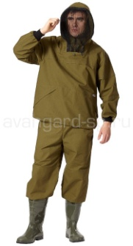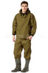 | шт. | 8 | ТУ 8572-003-72179571-2012
2 | Костюм х/б Мужской  Комплектация: куртка, брюки ГОСТ 27575-87 | костюм из мембранной ткани "ТАЙГА"  – удобные карманы на молниях и липучках  – манжеты рукавов регулируются при помощи липучки  – вставки для воздухообмена  – съемный капюшон с регулировкой по объему  – брюки и куртка регулируются по низу  Цвет: Хаки  Материалы:  верх: 100% полиэфир, с мембраной, ВО  подкладка: сетка (100% полиэфир)  Размер: 52-54 Рост: 170-176 (1шт)  Размер: 48-50 Рост: 170-176 (5шт)  Размер: 52-54 Рост: 182-188 (2шт)  Размер: 56-58 Рост: 170-176 (1шт)  Размер: 56-58 Рост: 180-188 (1шт)  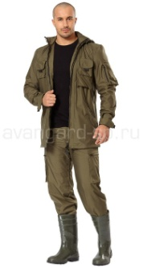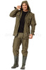 | шт. | 10 | ГОСТ: 27575-87
3 | Костюм х/б Мужской  Комплектация: куртка, брюки  ГОСТ 27575-87 | КОСТЮМ"ВИТЯЗЬ"  Куртка прямого силуэта с центральной застежкой на молнию, отложным воротником. Оснащен нагрудными накладными карманами с клапанами на липучках для средств связи, имеется карман на молнии для документов. Поверх кармана прозрачное окно для бейджика. На рукаве накладной карман с клапаном. Объем талии брюк регулируется эластичной лентой. Артикулированные колени. Низ штанин регулируется эластичным шнуром.  Цвет: КМФ зеленый.  Ткань: смесовая (50% полиэфир, 50% хлопок) пл.215 г/м2, ВО  Размер: 48-50 Рост: 170-176 (9шт)  Размер: 48-50 Рост: 182-188 (2шт)  Размер: 58-60 Рост: 170-176 (1шт)  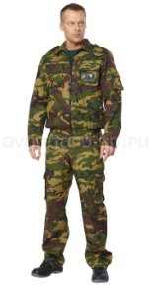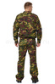 | шт. | 12 | ГОСТ 27575-87
4 | Костюм х/б Мужской  Комплектация: куртка, брюки  ГОСТ 27575-87 | КОСТЮМ "ВЫМПЕЛ"-1  Ткань: Грета (65% полиэфир, 35% хлопок"), пл. 210 г/м2  Возможно изготовление из другой ткани.  Цвет: синий с васильковой отделкой, синий с оранжевой отделкой, васильковый с желтой отделкой  Размер: 52-54 Рост: 170-176 (2шт)  Размер: 52-54 Рост: 180-182 (2шт)  Размер: 56-58 Рост: 170-176 (2шт)  Размер: 56-58 Рост: 180-188 (4шт) | шт. | 10 | ГОСТ 27575-87
5 | Костюм х/б  Женский  Комплектация: блуза, брюки  ГОСТ 9896-88 | "СКОРАЯ ПОМОЩЬ»  Прямой силуэт с кокеткой, застежка на 2 кнопки, световозвращающая полоса, 2 нагрудных и 2 боковых кармана. Брюки на резинке, накладной карман на кнопке, световозвращающая полоса.  Ткань: смесовая "Тиси" (65% полиэфир, 35% хлопок), пл. 120 г/м2 , ВО  Цвет: васильковый  Размер: 44-64 Рост: 170-176 (1шт)  Размер: 48-50 Рост: 170-176 (1шт)  Размер: 52-54 Рост: 170-176 (1шт)  жен.  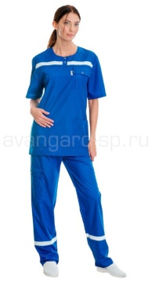 | шт | 3 | ГОСТ: 9896-88
6 | Костюм утепленный, мужской  Комплектация: куртка, брюки  ГОСТ Р 12.4.236-2011 | КОСТЮМ "АТЛАНТ  куртка и брюки  – съемный капюшон с флисовой подкладкой и регулировкой объема  – трикотажные манжеты-напульсники  – регулировка объема по низу рукавов и талии куртки  – внутренний ветрозащитный пояс на силиконовой резинке  – внутренний карман на молнии для документов  – съемная спинка брюк  – усилительные накладки в области колена  – регулировка объема по низу брючин  Цвет: черный с красной отделкой  Материалы:  основная: «Таслан» (100% полиэфир)  подкладка: 100% полиэфир с термостежкой  утеплитель: «Холлофайбер» / «Шелтер»,  в куртке: пл.350 г/м2,  в брюках: пл.250 г/м2  Размеры: 52–54 Рост: 182–188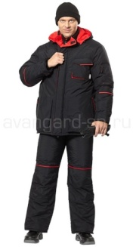 | шт | 1 | ГОСТ Р 12.4.236-2011
7 | Куртка утепленная, мужская  ГОСТ Р 12.4.236-2011 | Куртка утепленная ИТР  Утепленная куртка с центральной застежкой на "молнию". Большие боковые и нагрудные карманы. Утепленный капюшон на кнопках. Воротник-стоечка, манжеты на рукавах. Объем по талии и низу куртки регулируется.  Ткань "Грета" (65% полиэфир, 35% хлопок), пл. 220 г/м2, подклад 100% полиэстр, утеплитель - синтепон, пл. 400 г/м2  Размеры:  52-54, рост 170-176 (2шт)  52-54, рост 180-182 (2шт)  56-58, рост 170-176 (2шт)  56-58, рост 180-182 (4шт)  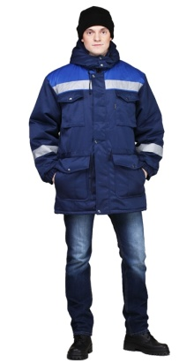 | шт | 10 | ГОСТ Р 12.4.236-2011
8 | Шапка зимняя ГОСТ 10325-79 | ШАПКА–УШАНКА "АНТИФРОСТ"  Шапка-ушанка с козырьком на искусственном меху.  На затылке - кулиса со шляпной резинкой и стопором для регулировки объема. Застежка шапки - завязки.  Цвет: черный  Ткань верха: Оксфорд(100% полиэфир)  Подкладка: искусственный мех  Утеплитель: синтепон пл.100 г/м2  Размер: 58  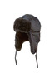 | шт | 1 | ГОСТ 10325-79
9 | Ботинки утепленные  мужские  ГОСТ 26167-84 | БОТИНКИ "ЛЕДОХОД"  зимний кожаный ботинок с высокими берцами, выполнен на подошве из ТЭП (термоэластопласта). Предназначен для каждодневного использования. Обувь утеплена натуральным мехом, снабжена системой противоскольжения, позволяющей уверенно себя чувствовать на льду. Мягкий кант способствует сохранению тепла внутри обуви. Жесткий подносок защищает пальцы ног от механических повреждений  Цвет: чёрный  Материалы:  верх: кожа  подкладка: натуральный мех  подошва: ТЭП, ALPI ROTOR  Размеры: 40 (2), 42(6) 43 (1)45(1)  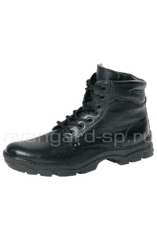 | пар | 10 | ГОСТ 26167-84
10 | Ботинки кожаные мужские  ГОСТ 12.4.137-84 | БОТИНКИ "ГРАНИТ"  Ботинки для защиты от нефти, нефтепродуктов, механических воздействий и общих производственных загрязнений.  Подкладка из текстильного материала, дублированного пенополиуретаном. Вкладная стелька анатомической формы;  Подошва двухслойный полиуретан.  Изготовление подошвы из двухслойного полиуретана даёт возможность получить обувь улучшенного качества - облегчённую за счёт вспененного промежуточного слоя и более износостойкую благодаря монолитной ходовой поверхности из полиуретана высокого давления.  Промежуточный слой из полиуретана низкой плотности дополнительно обладает амортизирующими и антистатическими свойствами, гасит ударные нагрузки, а также придаёт подошве легкость, комфортность и повышает теплоизоляционные свойства.  Размеры: 40 (2), 41(5), 42 (3),43 (1)  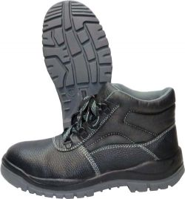 | пар | 11 | ГОСТ 12.4.137-84
11 | Сапоги резиновые ГОСТ 12.4.072-79 | Изготовлены из литой резины. Имеют матовую поверхность, внутреннее тканевое покрытие. Предназначены для защиты ног от воды и общепроизводственных загрязнений.  мужские/женские  Размеры: 42 (2шт), 43 (3шт), 44 (2шт), 45 (2шт) | пар | 10 | ГОСТ 12.4.072-79
12 | Белье нательное (к-т) ГОСТ Р 53145-2008 | Трусы  Ткань: 100% хлопок  Размеры:  52-54, рост 170-176 (10шт)  48-50, , рост 170-176 (10шт)  56-58, рост 170-176 (8шт) | шт | 28
12 | Белье нательное (к-т) ГОСТ Р 53145-2008 | ФУТБОЛКА КМФ ЦИФРА  Ткань: 100% хлопок, пл.160 г/м2  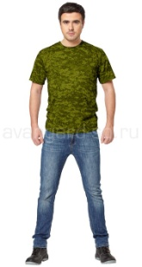  56-58, рост 170-176 (14шт)  52-54, рост 170-176 (14шт) | шт | 28 | ГОСТ Р 53145-2008
13 | Перчатки Х/Б  ГОСТ 5007-87 | ПЕРЧАТКИ Х/Б С ПВХ 6-ТИ НИТ.  6 нитей.  Перчатки трикотажные кругловязаные с ПВХ-напылением предназначены для сельскохозяйственных работ и точных ручных механосборочных работ, где необходим надежный захват детали и инструмента. Удобные, не стесняющие движений пальцев перчатки. Свободный воздухообмен.  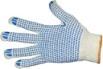 | пар | 164 | ГОСТ 5007-87
14 | Рукавицы брезентовые ГОСТ 12.4.010-75 | РУКАВИЦЫ БРЕЗЕНТОВЫЕ ОП  – для защиты рук от истирания и механических воздействий  – предназначены для сварочных работ  – огнеупорная пропитка  Материал: брезент 11255 - 450г/м2  Размеры: 2  ПЛОТНОСТЬ 550 Г/М2 | пар | 11 | ГОСТ 12.4.010-75
15 | Рукавицы комбинированные ГОСТ 12.4.010-75 | РУКАВИЦЫ Х/Б С 2-М НАЛАДОННИКОМ  – для защиты рук от истирания и других механических повреждений при выполнении работ  – для строительных, ремонтных, монтажных и погрузочных работ  – для лучшей защиты от истирания предусмотрен двойной наладонник  Материалы: хлопчатобумажный материал  Ткань: двунитка, 300 Г/М2  Размеры: 2 | пар | 71 | ГОСТ 12.4.010-75
16 | Рукавицы утепленные | РУКАВИЦЫ УТЕПЛЕННЫЕ НА ВАТИНЕ  Ткань: диагональ гладкокрашенная  Размеры: второй | пар | 33 | ГОСТ 12.4.010-75
17 | Перчатки резиновые ГОСТ 12.4.246-2008 | ПЕРЧАТКИ "КОМФОРТ" (LT-F-06CS)  – для санитарных и хозяйственных работ, могут использоваться в химической промышленности  – изготовлены из натурального каучука с хлопковым напылением  – устойчивы к воздействию кислотно-щелочных растворов концентрацией до 40%  – обладают хорошей чувствительностью  – рабочая поверхность – зигзаг  Длина: 320 мм  Толщина: 0,45 мм  Размеры: 7–7,5 (30) 8–8,5 (30) 9–9,5 (20)  10–10,5 (13)  Цвет: желтый  Производитель: SUMMITECH Professional  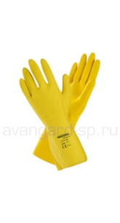 | шт. | 93 | ГОСТ Р 12.4.246-2008
18 | Фартук пластикатовый ГОСТ 12.4.029-76 | ФАРТУК КЩС+ВО БОЛЬШОЙ  – цельнокроеный притачной нагрудник, переходящий сзади в кокетку, к нижней части которой притачана эластичная лента  – к боковым углам на линии талии притачана тесьма  Материал: ткань прорезиненная КЩС  Размер: универсальный  Длина: 123 см  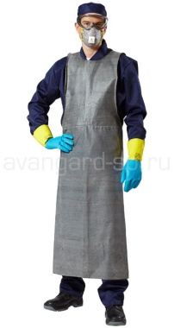 | шт. | 8 | ГОСТ 12.4.029-76
19 | Нарукавники пластикатовые | НАРУКАВНИКИ,  Материал: ДИАГОНАЛЬ ПРОРЕЗИНЕННАЯ  Цвет: серый  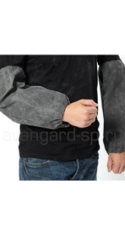 | пар | 4 | ГОСТ 12.4.029-76
20 | Валенки с резиновым низом | ВАЛЕНКИ ОБРЕЗИНЕННЫЕ  Цвет: серый  Материалы: 100% грубая шерсть  Подошва: прорезиненная  Предназначены для защиты ног от пониженных температур.  Размеры: 28 (2), 29 (2), 30 (2), 32 (1),  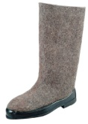 | пар | 7 | ГОСТ 18724-88
21 | Шапочка одноразовая | Шапочка одноразовая  ГОСТ Р 50962-96  Размер: универсальный | шт | 100 | ГОСТ Р 50962-96
22 | Тапочки мужские | ТАПОЧКИ ЗАКРЫТЫЕ МУЖСКИЕ  Цвет: чёрный  Материалы:  верх: вельвет  подкладка: бесподкладочные  подошва: ПВХ  Размеры: 43  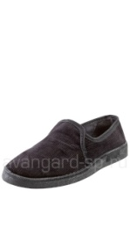 | пар | 1 | ГОСТ 26167-87
23 | Берет х/б (чепчик) | КОЛПАК МЕДИЦИНСКИЙ "ОЛЬГА"  Колпак медицинский, объем регулируется завязками на затылке.  Цвет: белый с васильковой отделкой  Ткань: смесовая (65% полиэфир, 35% хлопок) пл.130 г/м2  Зашитные свойства: Ву Ми З  Размер: 57  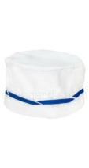 | шт | 4 | ГОСТ 23134-78
24 | Полотенце вафельное | Полотенце вафельное отбеленное 40Х80 | шт | 196
25 | Ботинки утепленные | БОТИНКИ ВОЙЛОЧНЫЕ (СУКОННЫЕ)  Мужские ботинки с подошвой ПВХ  Материалы: верх - сукно, подкладка - искусственный мех.  Цвет: чёрный  Размеры: 42 (3шт), 43 (3шт), 44 (2шт), 45 (2шт)  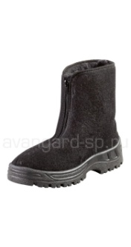 | шт. | 10 | ГОСТ 26167-2005
26 | Халат светлый мужской | ХАЛАТ С РЕЛЬЕФОМ МУЖСКОЙ  Халат с застежкой на пуговицы, отложным воротником, накладными карманами. Рукав длинный на манжете. Объем по талии регулируется хлястиком.  Ткань: смесовая "Сису" (77% полиэфир, 23% хлопок) пл.135 г/м2  Цвет: белый  Размер: 52-54  Рост: 170-176,  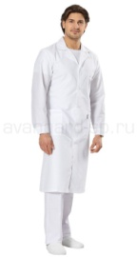 | шт | 2 | ГОСТ 25194-82
27 | Халат медицинский х/б | ХАЛАТ "БОСТОН"  – укороченная модель, прилегающий силуэт  – шелковистая структура обеспечивает безупречный внешний вид  – накладные карманы  – декоративная вышивка  Цвет: белый  Ткань: смесовая «Сатори Сатин» (50% полиэфир, 50% хлопок) пл.185 г/м2 (Toray, Япония)  Размеры: с 80 по 112  Рост: 158–164, 170–176  Размер: 48-50  Рост: 158-164,  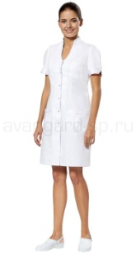 | шт | 1 | ГОСТ 25294-2003
28 | Для работ в 4 поясе -унты | УНТЫ  Цвет: чёрный  Материалы:  верх: искусственный мех  подкладка: натуральный мех  подошва: микропористая резина  Размеры: 43 (4), 44 (1), 45 (2)  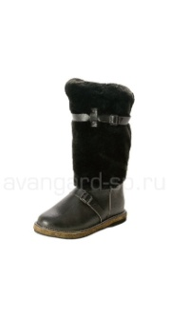 | шт | 7 | ТУ 8811-001-98493106-2007
СИЗ
29 | крем Защитный | КРЕМ "АРМАКОН ПРОТЕКТ"  – гидрофобный для защиты рук  – для защиты кожи от воды и водорастворимых веществ (водных растворов щелочей, солей, кислот, серы и её соединений, щелочемасляных эмульсий, смазочно-охлаждающих жидкостей, моющих и дезинфицирующих средств, извести, цемента, удобрений)  – обладает питательным и восстанавливающим эффектом  Упаковка и объем: туба -200 мл | шт | 9 | ГОСТ 12.4.068-79, ГОСТ Р 52343-2005
30 | перчатки с защитным покрытием, морозостойкие | ПЕРЧАТКИ "ВИНТЕР ПРУФ ДРАЙВЕР"  Для защиты от пониженных температур во влажной среде  – для защиты от пониженных температур при работе во влажной среде  – подкладка по всей поверхности перчаток  – на запястье стянуты эластичной резинкой  – вшитый большой палец  Материалы:  верх: лицевая кожа черного цвета  подкладка: флис  Толщина кожи: 1.2/1.4 мм  Длина 250 мм  Производитель: Honeywell (SPERIAN Protection)  Размер: 10 | пар | 5 | ГОСТ 12.4.010-75; ГОСТ 12.4.246-2008  ГОСТ 29122-91; ГОСТ 12.4.183-91
31 | Респираторы | РЕСПИРАТОР У-2К  защита органов дыхания от животной, растительной, металлической и минеральной пыли  – клапан выдоха удаляет лишнее тепло и влагу при низком сопротивлении дыханию  – cрок эксплуатации: до 30 смен, зависит от условий труда: влажности, температуры воздуха, концентрации пыли и физической нагрузки  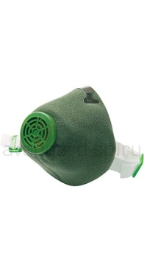 | шт | 50 | ГОСТ Р 12.4.191-99
32 |  | РЕСПИРАТОР ЗМ 9332  серия 9300  – уникальная 3-х панельная конструкция обеспечивает повышенный комфорт и легкость речевого общения  – подходят для всех типов лиц  – плотность прилегания сохраняется при мимических движениях лица  – удобно складывать и хранить в кармане  – каждый респиратор поставляется в индивидуальной гигиенической упаковке  – клапан выдоха  Степень защиты: FFP3 - до 50 ПДК  Одобрено для применения на предприятиях атомной промышленности  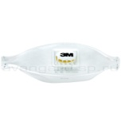 | шт | 50 | ГОСТ Р 12.4.191-99
32 |  | РЕСПИРАТОР 3М 8101  Класс защиты: FFP1 до 4 ПДК  Противоаэрозольный респиратор эконом-класса. Чашеобразная форма, гипоаллергенный мягкий внутренний слой. Фильтр электростатического действия. Улучшенный носовой зажим с потовпитывающей прокладкой. Четыре точки крепления резинок. | шт | 100 | ГОСТ Р 12.4.191-99
34 | комбинезон пластикатовый | Комбинезон химической защиты Тайвек® Классик Плюс с носками  - Более высокий уровень защиты в условиях, где следует избегать просачивания жидкости сквозь швы.  - Единственный костюм с герметичными швами из нетканого материала для типа 4, 5, 6 по классификации защитной одежды.  - Оптимально сочетается с респираторами и масками.  - Защита от проникновения радиоактивных частиц в соответствии со стандартом EN 1073-2.  - Электростатическая защита в соответствии со стандартом EN 1149-1.  - Гладкая внешняя сторона  Цвет: белый.  Размеры: L (3), XL (2), X XL (1)  .  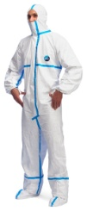 | шт | 6 | ГОСТ 12.4.100-80

